Escáner rotativo
Son los que producen las imágenes de mayor calidad, pero no pueden utilizarse para cualquier tipo de documento, dado que este debe poder curvarse sobre el tambor y, además, la calidad final dependerá de la habilidad del operador, un operador sin experiencia puede producir copias fallidas.
El documento se monta sobre un tambor cilíndrico hecho de un cristal muy puro, en su interior se sitúa el escáner y, una vez cerrada la tapa del escanear, el cilindro girara a gran velocidad mientras el escáner escanea cada punto del documente. Es utilizado principalmente por laboratorios, imprentas, editoriales, etc.
Escáner por software
No son realmente un tipo de escáner, pero podríamos decir que es el más extendido actualmente, dado que cualquier teléfono móvil puede ejercer esta función, se basa en la cada vez mayor capacidad fotográfica de los smartphones y permite, mediante una imagen del texto, leer dicho texto y convertirlo en un documento legible.
+++++++++++++++++++++++++++++++++++++++++++++++++++++++++++++++++++++
Tipos de escáner.
Hay diferentes tipos y estos son los siguientes:
- De mano
- De tambor
- De rodillo
- De barras
- Cenital o aéreo
+++++++++++++++++++++++++++++++++++++++++++++++++++++++++++++++++++++++++++++

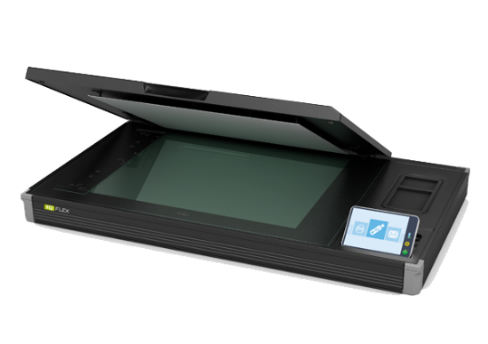
ALGUNOS TIPOS DE ESCÁNERES

Escáner de tambor
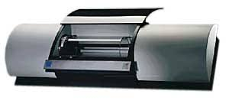
Utilizan un tambor fotosensible para capturar imágenes y documentos. Funcionan mediante un proceso de carga eléctrica y exposición a la luz, que se utiliza para generar una imagen digital de la página que se está escaneando.

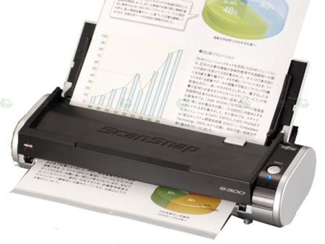
Escáner de rodillo
Funciona mediante un cilindro de digitalización. Permiten escanear hojas sueltas, no encuadernadas. No tiene una resolución tan avanzada como el resto, pero sí una estética moderna.

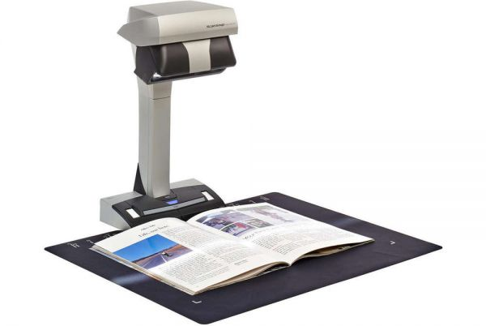
Escáner cenital o aéreo
En este escáner, la luz y el escáner se encuentran en una posición elevada, como si fuese una farola. Esto, permite escanear documentos a cierta distancia con mayor precisión. Es adecuado para digitalizar documentos frágiles y delicados.

ASPECTOS A TENER EN CUENTA
A la hora de elegir tanto una impresora tradicional, como una 3D o un escáner, es importante considerar varios aspectos en base a tus necesidades:
- Velocidad. Especialmente si quieres imprimir grandes volúmenes de documentos o objetos. Evalúa cuántas páginas por minuto puede imprimir una impresora y si se adapta a tu ritmo de trabajo. 
- Calidad y resolución para documentos nítidos y profesionales. 

- Costes iniciales y de manutención, como los cartuchos de tinta o tóner, los filamentos termoplásticos...
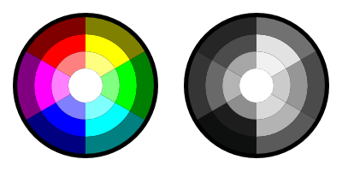
- Compatibilidad y conectividad con el sistema operativo del ordenador, con USB, Wi-Fi…
- Impresiones a color o en blanco y negro.
- Volumen de impresión. Algunas impresoras y escáneres están diseñadas para un uso ocasional, mientras que otras son perfectas para un volumen alto de impresiones.

